
责任编辑：金玉女
电 话：86-010-85725030
传 真：86-010-85725399
编辑邮箱：jyn@chinaccm.com
地址：北京市朝阳区高碑店古家具一条街1616号（邮编：100124）



目 录

中华商务网甲醇周度报告 - 3 -
甲醇价格周对比及走势图 - 3 -
甲醇出厂价格周对比 - 3 -
甲醇市场价格对比 - 7 -
甲醇市场价格走势图 - 8 -
醋酸价格周对比及走势图 - 9 -
醋酸出厂价格对比 - 9 -
醋酸市场价格对比 - 9 -
醋酸市场价格走势图 - 10 -
期货市场 - 10 -
开盘： - 10 -
收盘： - 10 -
中商网评 - 10 -
本周国内甲醇市场回顾及后市预测 - 11 -
本周国内冰醋酸市场回顾及后市预测 - 12 -
国际市场 - 13 -
美国甲醇市场现货价格维稳 - 13 -
西北欧甲醇现货市场价格下滑 - 13 -
甲醇：欧美亚市场收盘价 - 13 -
甲醇：欧美收盘价格走势图 - 14 -
甲醇：亚洲收盘价格走势图 - 15 -

中华商务网甲醇周度报告

甲醇价格周对比及走势图

甲醇出厂价格周对比
单位：元/吨
地区 | 生产厂家 | 2019/3/7 | 2019/2/28 | 均价涨跌 | 价格类型
东北 | 中煤龙化哈尔滨煤化工有限公司 | 0 | 0 | 0 | 出厂价
东北 | 大庆油田化工有限公司 | 2850 | 2650 | 200 | 出厂价
东北 | 通化化工股份有限公司 | 0 | 0 | 0 | 出厂价
东北 | 锦西天然气化工有限责任公司 | 2175 | 2175 | 0 | 出厂价
东北 | 黑龙江宝泰隆化工 | 2770 | 2400 | 370 | 出厂价
东北 | 黑龙江黑化集团有限公司 | 0 | 0 | 0 | 出厂价
华东 | 上海焦化有限公司 | 2525 | 2525 | 0 | 出厂价
华东 | 兖矿国宏化工 | 2470 | 2380 | 90 | 出厂价
华东 | 兖矿峄山化工有限公司 | 2470 | 2380 | 90 | 出厂价
华东 | 兖矿鲁南化肥厂 | 0 | 0 | 0 | 出厂价
华东 | 安徽三星化工有限责任公司 | 2320 | 2320 | 0 | 出厂价
华东 | 安徽临泉化工股份有限公司 | 2600 | 2480 | 120 | 出厂价
华东 | 安徽昊源化工有限责任公司 | 2570 | 2490 | 80 | 出厂价
华东 | 山东兖矿国际焦化有限公司 | 2470 | 2380 | 90 | 出厂价
华东 | 山东明水大化集团 | 2580 | 2400 | 180 | 出厂价
华东 | 山东润银生物化工 | 2215 | 2215 | 0 | 出厂价
华东 | 山东联盟化工股份有限公司 | 2620 | 2450 | 170 | 出厂价
华东 | 山东鲁西化工集团有限责任公司 | 2490 | 2340 | 150 | 出厂价
华东 | 新能凤凰(滕州)能源公司 | 2540 | 2440 | 100 | 出厂价
华东 | 江苏恒盛化肥有限公司 | 2550 | 2420 | 130 | 出厂价
华东 | 江苏润丰生化有限公司 | 0 | 0 | 0 | 出厂价
华东 | 浙江晋巨化工有限公司 | 0 | 0 | 0 | 出厂价
华东 | 腾州盛隆煤焦化有限责任公司 | 2500 | 2245 | 255 | 出厂价
华中 | 永煤集团濮阳龙宇化工有限责任公司 | 0 | 0 | 0 | 出厂价
华中 | 河南中原大化 | 2175 | 2175 | 0 | 出厂价
华中 | 河南大通化工股份有限公司 | 0 | 0 | 0 | 出厂价
华中 | 河南延化化工有限公司 | 2000 | 2000 | 0 | 出厂价
华中 | 河南心连心化工有限公司 | 2125 | 2125 | 0 | 出厂价
华中 | 河南晋开集团武陟绿宇化工有限公司 | 2225 | 2090 | 135 | 出厂价
华中 | 河南永城龙宇煤化工 | 0 | 0 | 0 | 出厂价
华中 | 河南煤气(集团)义马气化厂 | 2125 | 2125 | 0 | 出厂价
华中 | 河南省卫辉市豫北化工有限公司 | 2500 | 2400 | 100 | 出厂价
华中 | 河南省骏马化工集团有限公司 | 0 | 0 | 0 | 出厂价
华中 | 河南蓝天集团 | 0 | 0 | 0 | 出厂价
华中 | 河南鹤璧宝马化肥厂 | 2065 | 2065 | 0 | 出厂价
华中 | 湖北三宁化工股份有限公司 | 2670 | 2500 | 170 | 出厂价
华中 | 湖北宜化集团有限责任公司 | 0 | 0 | 0 | 出厂价
华中 | 湖北当阳市华强化工有限公司 | 2315 | 2315 | 0 | 出厂价
华中 | 湖南宜化化工有限责任公司 | 0 | 0 | 0 | 出厂价
华北 | 丰喜肥业(集团)股份有限公司 | 2025 | 2025 | 0 | 出厂价
华北 | 大同煤矿集团大优化工有限责任公司 | 1940 | 1940 | 0 | 出厂价
华北 | 山西兰花清洁能源 | 2300 | 2250 | 50 | 出厂价
华北 | 山西天泽煤化工股份有限公司 | 2090 | 1990 | 100 | 出厂价
华北 | 山西建滔万鑫达 | 2350 | 2250 | 100 | 出厂价
华北 | 山西晋丰煤化工有限责任公司 | 2050 | 2050 | 0 | 出厂价
华北 | 山西焦化股份 | 2350 | 2250 | 100 | 出厂价
华北 | 山西长冶建滔潞宝 | 2400 | 2125 | 275 | 出厂价
华北 | 河北唐山中润化工 | 2200 | 2200 | 0 | 出厂价
华北 | 河北旭阳焦化有限公司 | 2245 | 2245 | 0 | 出厂价
华北 | 河北正元化工集团 | 2550 | 2360 | 190 | 出厂价
华北 | 河北金源化工股份有限公司 | 2230 | 2230 | 0 | 出厂价
华北 | 河北金石化肥集团有限责任公司 | 2500 | 2310 | 190 | 出厂价
华北 | 霍州市化学工业有限责任公司 | 0 | 0 | 0 | 出厂价
华南 | 中海石油建滔化工有限公司 | 2445 | 2445 | 0 | 出厂价
华南 | 福建省顺昌富宝实业有限公司 | 2525 | 2525 | 0 | 出厂价
西北 | 兖州煤业榆林能化有限公司 | 2220 | 2050 | 170 | 出厂价
西北 | 内蒙古博源联合化工有限公司 | 0 | 0 | 0 | 出厂价
西北 | 内蒙古庆华集团庆华物流 | 2240 | 2050 | 190 | 出厂价
西北 | 内蒙古苏里格天然气化工股份有限公司 | 0 | 0 | 0 | 出厂价
西北 | 内蒙新奥能源化工有限公司 | 2020 | 2020 | 0 | 出厂价
西北 | 宁夏宝丰能源集团有限公司 | 0 | 0 | 0 | 出厂价
西北 | 巴州东辰工贸有限公司 | 1380 | 1380 | 0 | 出厂价
西北 | 陕西榆林天然气化工有限责任公司 | 1925 | 1925 | 0 | 出厂价
西北 | 陕西渭河煤化工集团有限责任公司 | 2400 | 1985 | 415 | 出厂价
西北 | 陕西神木化学工业有限公司 | 2200 | 1925 | 275 | 出厂价
西北 | 陕西黑猫焦化 | 2400 | 2250 | 150 | 出厂价
西北 | 青海格尔木 | 2050 | 2050 | 0 | 出厂价
西南 | 中国石化四川维尼纶厂 | 2275 | 2275 | 0 | 出厂价
西南 | 云南云峰化学工业公司 | 2330 | 2330 | 0 | 出厂价
西南 | 云南云维集团有限公司 | 2500 | 2500 | 0 | 出厂价
西南 | 四川江油市胜峰天然气化工厂 | 0 | 0 | 0 | 出厂价
西南 | 四川泸天化股份有限公司 | 2440 | 2290 | 150 | 出厂价
西南 | 建滔天然气化工(重庆)有限公司 | 0 | 0 | 0 | 出厂价
西南 | 柳州化工股份有限公司 | 2475 | 2475 | 0 | 出厂价
西南 | 贵州兴化公司 | 0 | 0 | 0 | 出厂价

甲醇市场价格对比
单位：元/吨
产品名称 | 地区 | 省份 | 2019/3/7 | 2019/2/28 | 均价涨跌 | 价格类型 | 价格说明
甲醇 | 东北 |  | 2475 | 2275 | 200 | 市场价
甲醇 | 华东 | 山东 | 2525 | 2365 | 160 | 市场价
甲醇 | 华东 | 江苏 | 2637.5 | 2487.5 | 150 | 市场价
甲醇 | 华东 | 江苏 | 2587.5 | 2517.5 | 70 | 市场价 | 港口出罐
甲醇 | 华东 | 浙江 | 2670 | 2565 | 105 | 市场价
甲醇 | 华东 | 浙江 | 2670 | 2565 | 105 | 市场价 | 港口出罐
甲醇 | 华中 |  | 2450 | 2340 | 110 | 市场价
甲醇 | 华北 | 山西 | 2350 | 2225 | 125 | 市场价
甲醇 | 华北 | 河北 | 2450 | 2255 | 195 | 市场价
甲醇 | 华南 |  | 2575 | 2460 | 115 | 市场价 | 国产送到
甲醇 | 华南 |  | 2575 | 2460 | 115 | 市场价 | 港口出罐
甲醇 | 西北 |  | 1920 | 1770 | 150 | 市场价
甲醇 | 西南 | 云南 | 2265 | 2265 | 0 | 市场价
甲醇 | 西南 | 四川 | 2440 | 2290 | 150 | 市场价

甲醇市场价格走势图

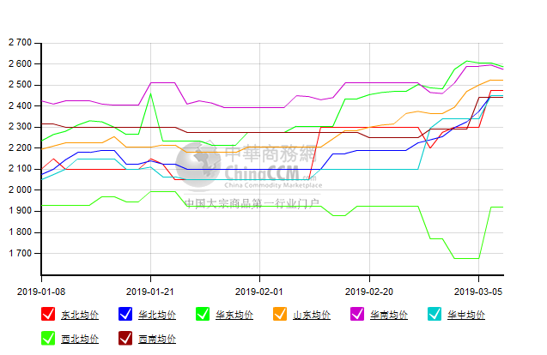

醋酸价格周对比及走势图

醋酸出厂价格对比
单位：元/吨
产品名称 | 地区 | 省份 | 生产厂家 | 2019/3/7 | 2019/2/28 | 均价涨跌 | 价格类型
醋酸 | 华东 | 上海 | 上海吴泾化工有限公司 | 4050 | 4200 | -150 | 出厂价
醋酸 | 华东 | 山东 | 华鲁恒升 | 3100 | 3250 | -150 | 出厂价
醋酸 | 华东 | 山东 | 山东兖矿国泰集团 | 2970 | 3250 | -280 | 出厂价
醋酸 | 华东 | 江苏 | 江苏索普(集团)有限公司 | 3250 | 3700 | -450 | 出厂价
醋酸 | 华中 | 河南 | 河南驻马店顺达化工 | 2800 | 3050 | -250 | 出厂价
醋酸 | 华北 | 河北 | 河北建涛忠信化工有限公司 | 3100 | 3250 | -150 | 出厂价

醋酸市场价格对比
单位：元/吨
产品名称 | 地区 | 省份 | 2019/3/7 | 2019/2/28 | 均价涨跌 | 价格类型
醋酸 | 华东 |  | 3300 | 3300 | 0 | 市场价
醋酸 | 华东 | 山东 | 3000 | 3250 | -250 | 市场价
醋酸 | 华东 | 江苏 | 2950 | 3250 | -300 | 市场价
醋酸 | 华东 | 浙江 | 3100 | 3350 | -250 | 市场价
醋酸 | 华北 |  | 3000 | 3225 | -225 | 市场价
醋酸 | 华南 |  | 3225 | 3425 | -200 | 市场价

醋酸市场价格走势图
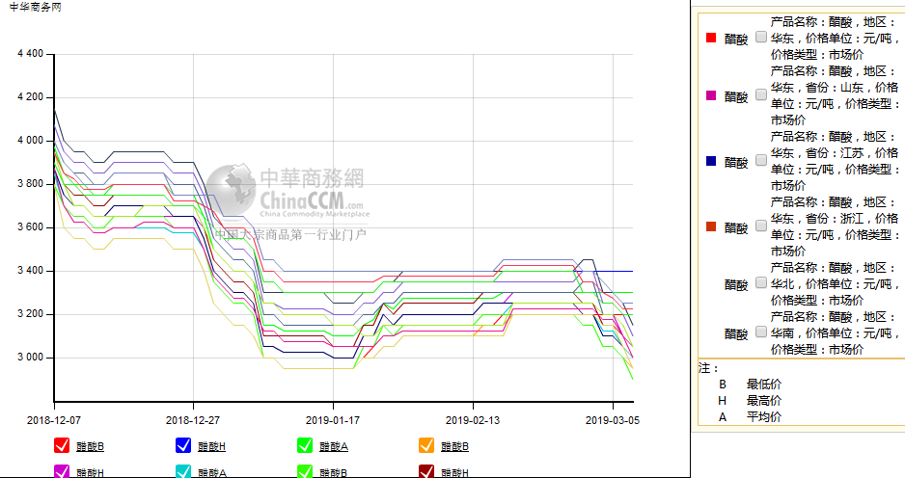

期货市场

开盘：
甲醇期货开盘：2019年3月7日（星期四），郑州商品交易所甲醇期货主力合约MA1905开盘2654，截稿前新价2628，成交138万余手。

收盘：
甲醇期货收盘：2019年3月7日星期四，今日郑州商品交易所甲醇期货主力合约下跌，尾盘收阴。今日MA1905合约开盘于2654元/吨，最高价为2671元/吨，最低价为2575元/吨，尾盘收于2584元/吨，较上一交易日跌66，跌幅为2.49%，今日合约成交量为2700718手，截止收盘MA1905合约持仓量为1495980手，较上一交易日增加26264手。

中商网评

本周国内甲醇市场回顾及后市预测
中商网讯：本周内地甲醇市场走势继续上涨。西北地区库存低位，厂家出货顺畅，部分企业停售，价格持续走高。受周边市场推涨带动，以及下游买涨不买跌心态支撑，环渤海及淮海等市场心态积极，厂家整体出货较好，区域内维持坚挺。港口方面，期货走势上涨，港口市场走势上扬，但库存依旧偏高，整体交投一般。装置方面，暂无明显变化。

本周四国内各地区具体甲醇行情如下：
华东市场：
江苏：江苏国产货甲醇市场报盘震荡，常州、江阴地区国产货出罐部分报盘在2585-2590元/吨附近；张家港地区部分报盘2590-2600元/吨附近。江苏南通港口甲醇进口货主要商家出罐报盘在2600元/吨，业者谨慎观望，上午早盘成单相对有限。
安徽：安徽地区甲醇市场稳定，下游维持刚需，市场交投放缓。目前部分企业主流出货在2550-2570元/吨左右。
浙江：宁波港口主要商家甲醇进口货出库价格报盘在2660-2680元/吨附近，业者心态观望，早间市场成单相对有限。
山东：山东南部企业主流零售价稳定在2470-2490元/吨附近；业者心态不一，贸易商对临沂地区不带票报价2450-2460元/吨，部分省外货报价2420-2430元/吨，交投有限。山东中东部企业主流出厂价今日上调20-30元在2560-2610元/吨附近；业者随行就市，东营、淄博等周边贸易商部分报价2530-2570元/吨附近。
华中市场：
河南：河南地区甲醇市场盘整，部分甲醇企业出货2450元/吨左右。另悉，洛阳贸易商部分报价2370-2390元/吨左右。
两湖：两湖地区暂稳，湖北地区主流商谈2650-2750元/吨，低端主要工厂出厂价，高端部分武汉贸易商报价；湖南地区部分商谈在2800-2850元/吨左右，多为长沙贸易商报价。
东北市场：
东北地区甲醇市场局部上涨，黑龙江七台河煤制及焦炉气制甲醇企业主流出货价格2500-2550元/吨，主销当地及吉林；主要贸易商对辽宁送到报价在2500-2550元/吨左右。
华北市场：
河北：河北甲醇市场暂稳整理，石家庄及周边企业主流出货价稳2400-2500元/吨，低端现金，中高端承兑；文安地区送到参考价格在2420-2450元/吨（不带票），重心低端；唐山地区参考2430元/吨。
山西：山西地区甲醇重心小跌，主流企业出厂跌50元至2250-2300元/吨，晋城2250-2300元/吨附近，因下游对当前价位略有抵触，出货不畅工厂调降价格；临汾主流集中在2320-2350元/吨现汇；长治地区主流集中在2400元/吨。
华南市场：
广东：华南港口甲醇小幅整理，广东BP库和百安库进口货报盘2570-2580元/吨附近，业者多谨慎观望。
福建：福建甲醇市场震荡整理，厦门及泉港商家部分报价在2580元/吨附近。受期货走跌影响，当地商谈气氛僵持。
西南市场：
川渝：西南地区甲醇市场高位盘整，下游按需接货。目前川渝企业当地主流出货2350-2450元/吨左右；受周边影响，川渝地区部分商家商谈2480-2550元/吨左右。
西北市场：
内蒙古：内蒙古北线部分企业报价2200-2250元/吨，内蒙古南线企业报价2250元/吨。据悉局部已停售。
陕西：陕北部分企业报价2200-2250元/吨，陕西关中企业价格主流现汇2350-2400元/吨，承兑2440元/吨。
后市预测：
国内甲醇市场或延续看涨局面。场内企业库存不高，签单顺利，且春季集中检修陆续开始，业者心态积极。港口方面，港口库存短线消耗或将有限，整体或仍维持相对高位，港口市场或多看期货走势。后期仍需关注甲醇及烯烃装置情况、库存情况、期货走势及两会等宏观情况等。建议谨慎操作。

本周国内冰醋酸市场回顾及后市预测
国内醋酸市场维持下行调整。河南顺达本周初重启，行业开工率重新回升至9成以上水平，市场货源充足的局面不改，尤其是港口。中小型工厂陆续启动，但因对原料后市持看跌心态，多随用随拿小单采购。
价格行情方面，本周山东价格3000元/吨，较上周下跌250元；江苏价格2950元/吨，较上周下跌300元；浙江价格3100元/吨，较上周下跌250元；华南价格3225较上周下跌200元；华北价格3000元/吨，较上周下跌225元。
后市预测：现货市场供需矛盾较明显，加之部分内地工厂库存水平较高，而出口暂无起色，预计短线市场偏弱整理延续。

国际市场

美国甲醇市场现货价格动态
周三，由于市场活动疲软，现货甲醇价格持平。近月期现货价格已连续四个交易日稳定在108美分/加仑，周二还在该水准交投。3月份的价格在上周晚些时候首次飙升，当时休斯顿航道的大雾引发的物流问题据说推高了价格。对未来一个月的确切迹象一直不多，最近一次谈的价格是在100美分/加仑的FOB USG。在本周的《生产者新闻》(producer news)中，OCI证实，它已收到对其甲醇业务的兴趣，但没有详细说明。周一，该公司网站发布了一份新闻稿，公布了这一信息。在其他市场，CFR中国市场连续第三个交易日稳定在292美元/吨，而FOB鹿特丹市场则下跌56.60美分，至317.50美元/吨。

西北欧甲醇现货市场价格窄幅走软
周三，欧洲甲醇现货离岸价格为280.50欧元/吨。3月份的交易价格为281欧元/吨，当日持平。尽管现货买盘兴趣小幅上升，但消息人士表示，市场平静，欧洲供应状况良好。与此同时，对2019年第二季度合同价格的早期预期有好有坏，一些消息来源指出价格稳定，另一些则预计价格将上涨。第一季度的欧洲合同价格为350欧元/吨。在亚洲，CFR中国市场周三的估值为292美元/吨，当天持稳。

甲醇：欧美亚市场收盘价
日期 | 产品名称 | 价格类型 | 最低价 | 最高价 | 均价涨跌 | 价格单位
2019-03-06 | 甲醇 | CFR东南亚 | 325 | 327 | 0 | 美元/吨
2019-03-06 | 甲醇 | CFR中国 | 291 | 293 | 0 | 美元/吨
2019-03-06 | 甲醇 | FOB美国主港 | 107.75 | 108.25 | 2 | 美分/加仑
2019-03-06 | 甲醇 | FOB鹿特丹 | 280 | 281 | -0.5 | 欧元/吨
2019-03-06 | 甲醇 | 中国国内 | 2599 | 2601 | -25 | 元/吨

甲醇：欧美收盘价格走势图
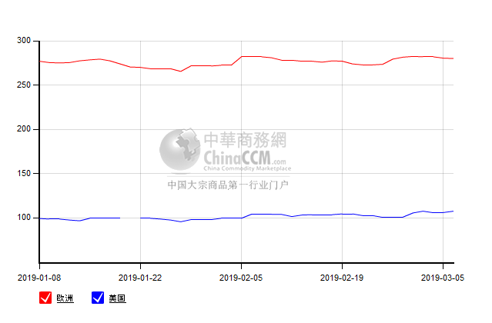

甲醇：亚洲收盘价格走势图
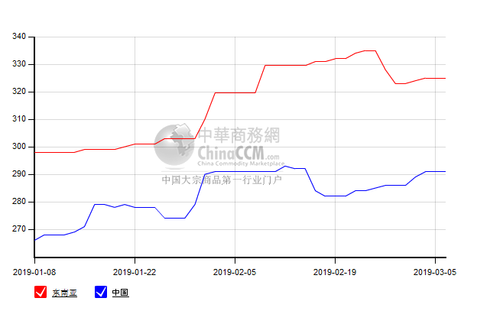

更多精彩敬请关注：中华商务网
返回本期目录

